Программа: «Креативное рукоделие»
Тема: «Декупаж»
Даты: 1 группа (20, 25, 26, 27)
2 группа (20, 25, 26, 27)
3 группа (20, 25, 26, 27)
4 группа (21, 22, 22, 28, 29, 29)
Педагог дополнительного образования: Якушкина Любовь Андреевна.
Технике декупажа (в пер. с франц. "разрезать") уже более восьми(!) веков. Считается, что начало этой салфеточной технике было положено в Китае, потом она распространилась через Восточную Сибирь с кочевниками даже до Европы, где бумажными вырезками стали украшать мебель и некоторые предметы интерьера. Особенно популярным было украшение мебели, привезенной из стран Востока. Расцвет декупажа приходится на семнадцатый век, когда он стал применяться для массового изготовления мебели, предметов быта и музыкальных инструментов. Чтобы удовлетворить сумасшедший спрос на расписанную и покрытую лаком мебель, мастера делали репродукции знаменитых гравюр и картин, а потом приклеивали к поверхности мебели с последующей лакировкой. В результате стоимость такой работы была ничуть не ниже, если бы она расписывалась.
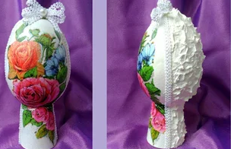
Техника декупаж чаще всего используется на деревянных поверхностях, но не ограниченна этим.
Цель задания: Формирование представлений у детей о народном и святом празднике Пасха, создание праздничного настроения. Освоение такой техники как декупаж. Применение знаний на практике. Самостоятельная работа
Время выполнения: 6 занятий
Итогом выполнения работы будут: работа, предоставленная в фото, процесс работы в фото отчете поэтапных действий.
Выполненные подписанные работы в фото высылаются педагогу по программе «Креативное рукоделие» Якушкиной Л.А на электронную почту lyubov.aksyonova.97@inbox.ru. Или в Viber 89526946259
С праздником Пасхи связано много традиций. Это и зажжение Благодатного огня, выпечка сдобных куличей, раскрашивание яиц. А так же важная традиция помогать нуждающимся. Этот день принято встречать в чистой одежде и в чисто убранных помещениях.
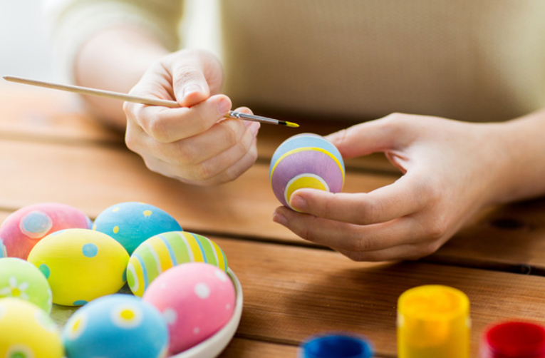
Материалы: вареные яйца (белые), крахмал, вода, кисточка, салфетки, пищевые красители любого цвета. (Декор на выбор).
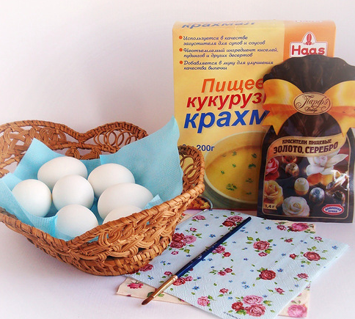
Нам нужны салфетки с мелким рисунком. Снимаем два нижних слоя у салфеток и делаем заготовки мотивов - вручную делаем обрывки цветов небольшого размера. Эта техника называется "лоскутная техника".
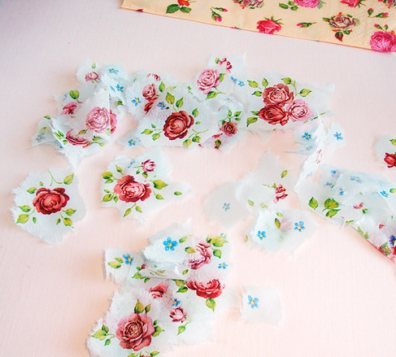
Начинаем распределять мотивы на поверхности яйца. Делаем это с помощью кисточки и воды. Главное постараться разгладить все складочки.
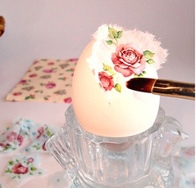
Делаем клейстер из крахмала. Используем кукурузный крахмал, но можно и картофельный.
Клейстер варим, как для приклеивания обоев (если кто еще помнит)): 2 ч.л. крахмала, около 50 мл воды и подогреть в микроволновке - 20 сек - помешать - 20 сек - помешать - 10 сек - помешать - 10 сек - помешать - готово.
После того, как все мотивы распределены, хорошо промазать клейстером и оставить сушиться.
Вместо крахмала можно использовать взбитый белок.
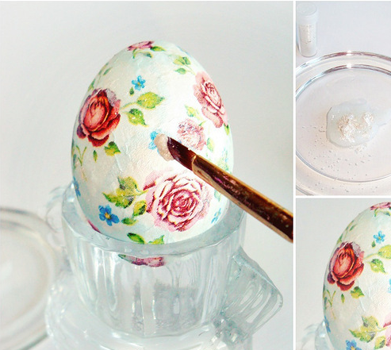
После того, как все яйца подсохнут (10-15 мин) - покрываем их декоративным слоем. Для этого в небольшое количество клейстера добавляем пищевой краситель. Декор на выбор.
Сушить задекорированный яйца лучше на решетке.
Такое яйцо станет прекрасным сувениром для ваших близкий в праздничный день Светлого Христова Воскресения!

